Министерство науки и высшего образования Российской Федерации

Федеральное государственное автономное образовательное

учреждение высшего образования

ТОМСКИЙ ГОСУДАРСТВЕННЫЙ УНИВЕРСИТЕТ

СИСТЕМ УПРАВЛЕНИЯ И РАДИОЭЛЕКТРОНИКИ (ТУСУР)

Кафедра автоматизированных систем управления (АСУ)

К ЗАЩИТЕ ДОПУСТИТЬ

Зав. кафедрой АСУ

канд. техн. наук, доцент

В. В. Романенко

(подпись)

« » 2024 г.

(дата)

ТЕМА БАКАЛАВРСКОЙ РАБОТЫ

Бакалаврская работа  
по направлению подготовки 09.03.01  
«Информатика и вычислительная техника»

|  |  |
| --- | --- |
|  | Выполнил: студент гр.    (подпись) (И.О. Фамилия)  « » 2024 г.  (дата) |
|  | Руководитель:    (должность, ученая степень, звание)    (подпись) (И.О. Фамилия)  « » 2024 г.  (дата) |

Томск 2024

Министерство науки и высшего образования Российской Федерации

Федеральное государственное автономное образовательное

учреждение высшего образования

ТОМСКИЙ ГОСУДАРСТВЕННЫЙ УНИВЕРСИТЕТ

СИСТЕМ УПРАВЛЕНИЯ И РАДИОЭЛЕКТРОНИКИ (ТУСУР)

Кафедра автоматизированных систем управления (АСУ)

УТВЕРЖДАЮ

Зав. кафедрой АСУ

канд. техн. наук, доцент

В. В. Романенко

(подпись)

« » 2024 г.

(дата)

ЗАДАНИЕ

на бакалаврскую работу

студенту гр. факультета

(Ф.И.О. студента)

1. Тема бакалаврской работы (БР):   
(утверждена приказом по вузу от « » 2024 г. № ).

2. Срок сдачи студентом законченной БР: « » 2024 г.

3. Исходные данные к работе:

4. Содержание расчетно-пояснительной записки / перечень подлежащих разработке вопросов:

5. Перечень графического материала (c точным указанием обязательных листов презентации):

6. Дата выдачи задания: « » 2024 г.

Руководитель бакалаврской работы

|  |  |  |
| --- | --- | --- |
| (должность, ученая степень, звание) | (подпись) | (Ф.И.О.) |

Задание принял к исполнению: « » 2024 г.

|  |  |  |
| --- | --- | --- |
| Студент гр. | (подпись) | (Ф.И.О.) |

Реферат

Бакалаврская работа содержит __ страниц, __ рисунков, __ таблиц, __ источников, __ приложений.

КЛЮЧЕВЫЕ СЛОВА (прописными буквами, без точки в конце, без слов «Ключевые слова» – их нужно просто заменить собственно на ключевые слова)

Объект исследования (разработки)…

Предмет исследования (разработки)…

Цель работы…

Полученный результат работы…

Область применения разработки…

Бакалаврская работа выполнена в текстовом редакторе…

Abstract

То же самое, но переведенное на иностранный язык (если это не английский, то заголовок Abstract также нужно перевести на используемый язык).

Оглавление

Введение 7

1 РАЗДЕЛ № 1 8

1.1 Подраздел № 1.1 8

1.1.1 Подраздел № 1.1.1 8

1.1.2 Подраздел № 1.1.2 9

1.2 Подраздел № 1.2 9

2 РАЗДЕЛ № 2 12

2.1 Подраздел № 2.1 12

2.2 Подраздел № 2.2 13

3 И Т.Д. 15

Заключение 16

Список использованных источников 17

Приложение А (обязательное) Название приложения 18

# Введение

Актуальность разработок в выбранной предметной области.

Описание конкретной решаемой проблемы.

Объект и предмет исследования.

Цель и задачи работы.

# 1 РАЗДЕЛ № 1

Чтобы добавить раздел верхнего уровня, выбираем стиль «Заголовок 1». При этом он автоматически будет начат с новой страницы. Список стилей отображается в Word на вкладке «Главная», или в плавающей панели (вызывается сочетанием клавиш Alt+Ctrl+Shift+S).

## 1.1 Подраздел № 1.1

Аналогично для разделов остальных уровней. При переходе на следующий абзац после ввода заголовка, Word автоматически переключится на обычный шрифт. При этом стили заголовков настроены так, что заголовок от текста не будет отрываться (переноситься на следующую страницу).

### 1.1.1 Подраздел № 1.1.1

Для добавления рисунка выбирается стиль «Обычный (рисунок)». Для рисунков использовать стиль обтекания «В тексте». После вставки рисунка при переходе на следующий абзац Word автоматически переключится на стиль «Обычный (название рисунка)» для, соответственно, ввода его названия.

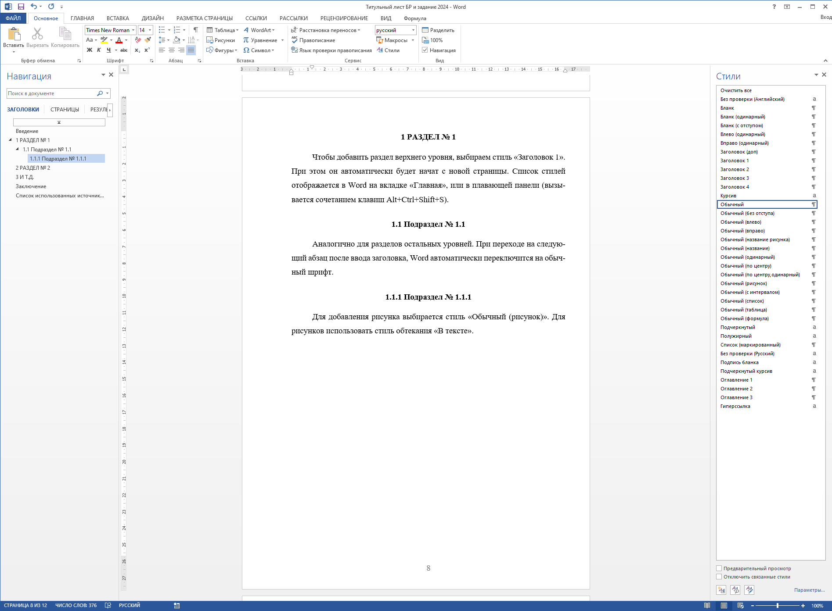

При следующем переходе на новый абзац Word снова вернется к стилю «Обычный». При этом стили рисунков настроены так, что название рисунка не будет от него отрываться.

### 1.1.2 Подраздел № 1.1.2

Для добавления названия таблицы в отдельном абзаце следует выбрать стиль «Обычный (таблица)». Далее перейти к следующему абзацу и вставить саму таблицу. В ячейках таблицы используется либо стиль «Обычный (по центру)», либо «Обычный (влево)», чтобы не было отступов и растягивания текста по ширине.

Таблица 1.1 – Название таблицы

|  |  |  |  |  |
| --- | --- | --- | --- | --- |
| 1 | 2 | 3 | 4 | 5 |
| (а) | Текст | Текст | Текст | Текст |
| (б) | Текст | Текст | Текст | Текст |

Для абзаца, следующего после таблицы, выбирается стиль «Обычный (с интервалом)», чтобы добавить интервал между таблицей и текстом.

При переходе на следующий абзац Word автоматически вернется к стилю «Обычный».

В шаблоне не настроена автоматическая нумерация заголовков, но при необходимости вы можете ее добавить. Также можно настроить автоматическую нумерацию рисунков, формул, таблиц и источников, а ссылки на них в тексте сделать собственно ссылками, чтобы они автоматически обновлялись.

## 1.2 Подраздел № 1.2

Далее, оформление списков. Для маркированного списка используется стиль «Обычный (маркированный)». В качестве маркеров используются тире, но можно их изменить на другие маркеры. Список можно оформить двумя способами. Первый:

* список;
* список;
* список.

Здесь элементы списка начинаются со строчной буквы, и заканчиваются точкой с запятой (кроме последнего элемента, где используется точка). Перед списком абзац заканчивается двоеточием. Сами элементы списка при этом не должны состоять из нескольких предложений. То есть вот так писать нельзя:

* первое предложение. Второе предложение;
* Первое предложение. Второе предложение;

При втором способе элементы списка пишутся с прописной буквы и заканчиваются точкой, как и абзац перед списком.

* Список.
* Список.
* Список.

Для нумерованного списка используется стиль «Обычный (список)». Как и маркированный, нумерованный список можно оформить двумя способами по тем же самым правилам. Необходимо лишь учесть, что в первом случае для отделения номера от текста используется скобка:

1) список;

2) список;

3) список.

После скобки ставится табуляция, чтобы расстояние между номером и текстом оставалось неизменным. Во втором случае для отделения номера от текста используется точка.

1. Список.

2. Список.

3. Список.

В списках не настроена автоматическая нумерация, т.е. номера проставляются вручную. При необходимости можно добавить стили с автоматической нумерацией.

Также при необходимости можно создать подобные стили для многоуровневых списков. В этом случае маркер или номер вложенного списка должен находиться на уровне текста списка вышестоящего уровня, например:

1. Это элемент списка верхнего уровня, использован второй вариант оформления, а это его вложенный список:

– список;

– список;

– список.

2. Продолжается список верхнего уровня…

# 2 РАЗДЕЛ № 2

## 2.1 Подраздел № 2.1

Для добавления в документ формул используется стиль «Обычный (формула)». Формула набирается следующим образом:

1) в документ добавляется новый абзац;

2) для него выбирается стиль «Обычный (формула)»;

3) вставляется табуляция;

4) далее набирается формула, при этом она будет выровнена по центру страницы;

5) вставляется еще одна табуляция;

6) набирается номер формулы, при этом он будет выровнен по правому краю страницы.

Если формула заканчивает предложение, то после нее ставится точка. Если она также заканчивает абзац, то для следующего абзаца выбирается стиль «Обычный».

Пример. Эквивалентность массы и энергии – физическая концепция теории относительности, согласно которой полная энергия физического объекта (физической системы, тела) в состоянии покоя равна его (её) массе, умноженной на размерный множитель квадрата скорости света в вакууме:

 (2.1)

Если формула не заканчивает абзац, то следующий абзац должен иметь стиль «Обычный (без отступа)». Если при этом формула также не заканчивает предложение, то после нее ставится запятая, а следующая строка начинается с прописной буквы.

Пример. Эквивалентность массы и энергии – физическая концепция теории относительности, согласно которой полная энергия физического объекта (физической системы, тела) в состоянии покоя равна его (её) массе, умноженной на размерный множитель квадрата скорости света в вакууме:

 (2.2)

но в зависимости от того, что понимается под терминами «масса» и «энергия», данная концепция может быть интерпретирована двояко.

Аналогичный подход используется расшифровки значений символов и числовых коэффициентов формулы. При этом принято каждую расшифровку располагать на отдельной строке, и выровнять их все по одной линии табуляцией.

Пример. Эквивалентность массы и энергии – физическая концепция теории относительности, согласно которой полная энергия физического объекта (физической системы, тела) в состоянии покоя равна его (её) массе, умноженной на размерный множитель квадрата скорости света в вакууме:

 (2.3)

где  – энергия объекта;

 – его масса;

 – скорость света в вакууме.

На все нумерованные рисунки, таблицы и формулы в тексте должны быть ссылки. Если формула не имеет номера, для ее оформления можно использовать стиль «Обычный (по центру)».

## 2.2 Подраздел № 2.2

При оформлении документа необходимо соблюдать правила русского языка (для текста на иностранном языке – правила соответствующего иностранного языка). Поэтому обращайте внимание на подсказки системы проверки правописания.

Если в используемой библиотеке правописания какие-то слова отсутствуют и выделяются как слова с ошибкой, либо добавляйте их в библиотеку, либо отключайте для них проверку правописания, чтобы из-за этого не пропустить ошибки, которые действительно имеют место. Например, в словаре правописания Word отсутствует слово «ТомскНИПИнефть», и выделяется как слово с ошибкой. В контекстном меню для данной ошибки можно выбрать пункт «Добавить в словарь», и ошибка пропадет. Необходимо учесть, что словарь хранится на ПК локально, и на другом ПК ошибка снова будет отмечена. Поэтому можно просто отключить проверку правописания для какого-то отдельного слова или выражения. В шаблоне для этого предусмотрены два стиля – «Без проверки (Русский)» и «Без проверки (Английский)», соответственно для русского и английского языка. Заметьте, что это стили символов, а не абзацев. То есть, чтобы их применить, необходимо выделить символы, для которых они применяются, а не просто установить курсор на интересующий абзац. Например, в данном предложении «ТомскНИПИнефть» уже не помечено как ошибка, т.к. был использован стиль «Без проверки (Русский)».

Также необходимо правильно использовать в тексте тире и дефисы. Цитата из ОС ТУСУР:

При наборе текста работы должны различаться тире (–) и дефис (-). Тире используется для указания внезапной остановки повествования, выделения вводного предложения, обозначения диапазона. Перед тире ставится неразрывный пробел (°) (Ctrl + Shift + «пробел»), например, «школа°– это …». В случае указания диапазонов тире ограничивается неразрывными пробелами с обеих сторон, например, «35°–°40 см». Дефис применяется для разделения слов на слоги или составные части (Ростов-на-Дону), в сокращениях слов (д-р), для присоединения некоторых приставок или частиц к слову (по-английски). Дефис пишется слитно со словами, за исключением случая, когда ко второй части составного слова подставляется другая часть, например, «микро- и наноэлектроника».

В тексте можно использовать длинное тире (—) или средней длины (–), но только какого-то одного размера, не вперемешку.

# 3 И Т.Д.

# Заключение

Результаты проделанной работы.

Выводы по результатам.

Возможные рекомендации по использованию полученных результатов.

Дальнейшие планы по развитию проекта.

# Список использованных источников

Источники должны быть упорядочены согласно их упоминанию в тексте работы. На все источники должны быть ссылки. Требуемое количество – не менее 10-15 источников.

# Приложение А (обязательное) Название приложения

При необходимости в документ добавляются приложения. Они могут быть обязательными (если их материал является частью проделанной работы), либо справочными (если выполняет информативную функцию). Все элементы приложения (подразделы, рисунки, формулы, таблицы) нумеруются, начиная с буквы приложения – А.1, А.2 и т.д.